*EMSI Rabat*

**Mini Projet: *Circuits Numérique 2***

Classe : **AP9**

**Nom et prénom du binôme(ou trinôme):**

Hamza Boubnane  
Tarik Aziki

Marouane El ouardi

**Conception d'un système séquentiel:**

L'objectif de cet exercice est de concevoir un compteur synchrone à base des bascules JKH réalisant le cycle aléatoire suivant:

**0 → 3 → 5 → 7→ 9**

***Remarque:*** Les bascules JKH sont activent sur front descendant d’horloge, possédant des entrées de forçage actives sur niveau bas. La sortie QA de la bascule JKH_A représente le bit poids faible et la sortie QD de la bascule JKH_D représente le bit poids fort.

**Questions cours:(14 points)**

1. Quel est la différence entre un compteur **Synchrone** et **Asynchrone**. (1pt)

**-dans un compteur asynchrone, le signal d'horloge est appliqué à l'entrée du premier étage du compteur, ce qui entraîne la modification successive et de proche en proche de l'état des étages suivantes.  
  
-dans un compteur synchrone, le signal d'horloge est appliqué à tous les étages du compteur en même temps.**

1. Combien faut-il de bascules pour réaliser ce compteur?**Justifier votre réponse**. (1pt)

On va utilisé 4 bascules pour réaliser ce compteur , parce que le chiffre 9 contient 4 bits en binaire.

1. Compléter la table des transitions de ce compteur. (2pts)

|  |  |  |  |  |  |  |  |  |  |  |  |  |
| --- | --- | --- | --- | --- | --- | --- | --- | --- | --- | --- | --- | --- |
| QD | QC | QB | QA |  | JD | KD | JC | KC | JB | KB | JA | KA |
| 0 | 0 | 0 | 0 | 0 | X | 0 | X | 1 | X | 1 | X |
| 0 | 0 | 1 | 1 | 0 | X | 1 | X | X | 1 | X | 0 |
| 0 | 1 | 0 | 1 | 0 | X | X | 0 | 1 | X | X | 0 |
| 0 | 1 | 1 | 1 | 1 | X | X | 1 | X | 1 | X | 0 |
| 1 | 0 | 0 | 1 | X | 1 | 0 | X | 0 | X | X | 1 |

1. Calculer les équations simplifiées des entrées des bascules par méthode de **Karnaugh**.(8pts)

Tables de Karnaugh:

|  |  |  |  |  |
| --- | --- | --- | --- | --- |
| **QB QA**  **QD QC** | **00** | **01** | **11** | **10** |
| **00** | 1 | X | X | X |
| **01** | X | X | X | X |
| **11** | X | X | X | X |
| **10** | X | X | X | X |
|  | | | | |

|  |  |  |  |  |
| --- | --- | --- | --- | --- |
| **QB QA**  **QD QC** | **00** | **01** | **11** | **10** |
| **00** | X | X | 0 | X |
| **01** | X | 0 | 0 | X |
| **11** | X | X | X | X |
| **10** | X | 1 | X | X |
|  | | | | |

|  |  |  |  |  |
| --- | --- | --- | --- | --- |
| **QB QA**  **QD QC** | **00** | **01** | **11** | **10** |
| **00** | 1 | X | X | X |
| **01** | X | 1 | X | X |
| **11** | X | X | X | X |
| **10** | X | 0 | X | X |
|  | | | | |

|  |  |  |  |  |
| --- | --- | --- | --- | --- |
| **QB QA**  **QD QC** | **00** | **01** | **11** | **10** |
| **00** | X | X | 1 | X |
| **01** | X | X | 1 | X |
| **11** | X | X | X | X |
| **10** | X | X | X | X |
|  | | | | |

|  |  |  |  |  |
| --- | --- | --- | --- | --- |
| **QB QA**  **QD QC** | **00** | **01** | **11** | **10** |
| **00** | 0 | X | 1 | X |
| **01** | X | X | X | X |
| **11** | X | X | X | X |
| **10** | X | 0 | X | X |
|  | | | | |

|  |  |  |  |  |
| --- | --- | --- | --- | --- |
| **QB QA**  **QD QC** | **00** | **01** | **11** | **10** |
| **00** | X | X | X | X |
| **01** | X | 0 | 1 | X |
| **11** | X | X | X | X |
| **10** | X | X | X | X |
|  | | | | |

|  |  |  |  |  |
| --- | --- | --- | --- | --- |
| **QB QA**  **QD QC** | **00** | **01** | **11** | **10** |
| **00** | 0 | X | 0 | X |
| **01** | X | 0 | 1 | X |
| **11** | X | X | X | X |
| **10** | X | X | X | X |
|  | | | | |

|  |  |  |  |  |
| --- | --- | --- | --- | --- |
| **QB QA**  **QD QC** | **00** | **01** | **11** | **10** |
| **00** | X | X | X | X |
| **01** | X | X | X | X |
| **11** | X | X | X | X |
| **10** | X | 1 | X | X |
| $$K_{D}= 1$$ | | | | |

1. Etablir le logigramme correspondant. (2pts)

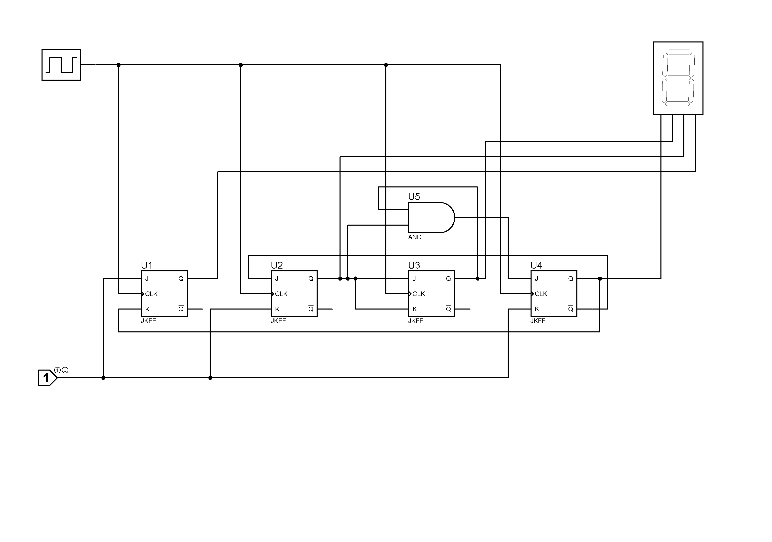

**Manipulation sur Quartus:(6points)**

1. Implémenter le logigramme du compteur sur Quartus (Block Diagram/Schematic File). (3pts)

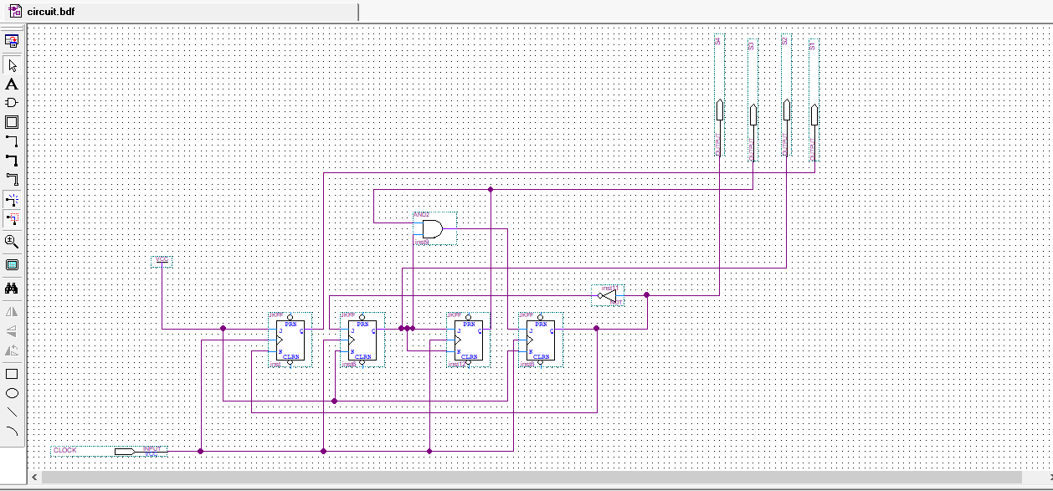

1. Tester le logigramme du compteur et vérifier son fonctionnement par chronogramme (VectorWaveform File). (3pts)

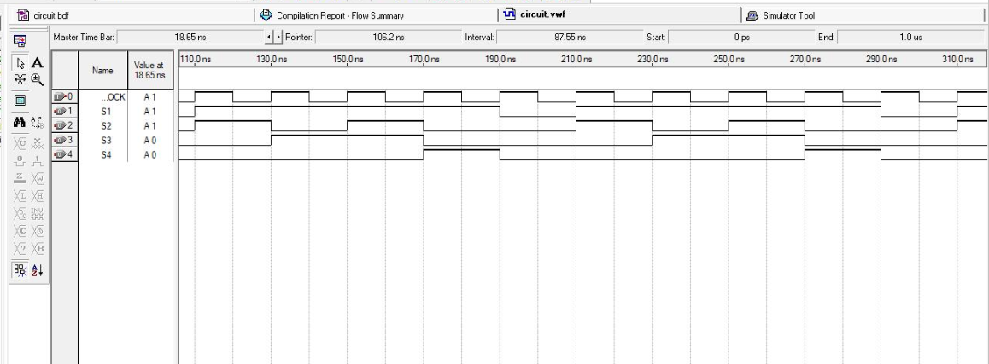

**NB: Ce présent document fera l'objet de votre rapport maintenez sa forme, répondez bien aux questions, n'oubliez pas de noter vos noms et d'enregistrer le document sous "Nom1_Nom2..._AP9".**

***--------------------------***

***Projet : Circuits électriques***

***--------------------------***

***------------------***

***Exercice1 :***

***------------------***

1. Dans le cas où le distributeur de l’énergie électrique travaille avec un mauvais facteur de puissance, c’est-à-dire, un faible facteur de puissance, les intensités de courant de certains récepteurs du circuit électrique augmentent, par conséquent les pertes en ligne sont plus importantes, et le déphasage entre le courant et la tension devient élevé, du coupla consommation de l’énergie réactive est grande, et ceci est un inconvénient que le client doit éviter absolument.
2. Puisque le condensateur est un fournisseur d’énergie réactive, son ajout au circuit électrique permet de compenser l’énergie réactive qui a été consommée précédemment par certains récepteurs dont les intensités du courant sont élevées, et donc le facteur de puissance va se relever le plus près possible de 1.
3. L’expression permettant de calculer la capacité du condensateur pour relever le facteur de puissance d’un facteur de puissance initial à un facteur de puissance final est :

**C= $\frac{P(tanφ-tanφ^{'})}{U^{2}.ω}$**

Avec :

P : Puissance active(W).

Tan $φ$ = $\frac{Q}{P}$

(𝜑=𝑑é𝑝ℎ𝑎𝑠𝑎𝑔𝑒) (𝑄:𝑃𝑢𝑖𝑠𝑠𝑎𝑛𝑐𝑒𝑟é𝑎𝑐𝑡𝑖𝑣𝑒𝑣𝑎𝑟)

U : La tension(V).

**𝜔 $:lapulsation$**(rad.𝑠−1)

**4.1**

-Récepteur1 :

𝐼1 $=\frac{P}{U_{eff}.K_{1}}$ = $\frac{1500}{220.0,98}=6,95A.$

* Récépteur2 :

==**9,46A.**

* 1. On remarque que l’intensité du courant du récepteur 2 est supérieure à celle du récepteur 1 : $I_{2}=9,46A>I_{1}=6,95A$
  2. Dans le cas où deux récepteurs consomment la même énergie, mais que l’intensité du courant d’un récepteur est supérieure à celle de l’autre, les pertes en ligne sont plus importantes, c’est-à-dire, elles sont élevées et la consommation de l’énergie réactive est grande. Pour éviter cet inconvénient, on essaie de relever le facteur de puissance le plus près possible de 1, en ajoutant un condensateur qui fournit de l’énergie réactive, et donc l’énergie réactive qui a été consommée auparavant se compense.

***-----------------***

***Exercice2 :***

***-----------------***



${\underline{Z}}_{eq}=\frac{{\underline{Z}}_{1}.{\underline{Z}}_{2}}{{\underline{Z}}_{1}+{\underline{Z}}_{2}}$

Avec :

$${\underline{Z}}_{1}={\underline{Z}}_{R1}+{\underline{Z}}_{L1}=1+j\sqrt{3}.$$

Et

$${\underline{Z}}_{2}={\underline{Z}}_{R2}+{\underline{Z}}_{L2}+{\underline{Z}}_{C}=1+j\sqrt{3}-j2\sqrt{3}=1-j\sqrt{3}.$$

Donc :

${\underline{Z}}_{eq}$ = $\frac{\left(1+j\sqrt{3}\right).\left(1-j\sqrt{3}\right)}{1+j\sqrt{3}+1-j\sqrt{3}}=\frac{1^{2}-{\left(j\sqrt{3}\right)}^{2}}{2}=\frac{1+3}{2}=\frac{4}{2}=2.$

$${\underline{Z}}_{eq}=2$$

Donc : ${\underline{Z}}_{eq}=2$ >0donc l’impédance est inductive.

1. On calcul I:

On sait que $\underline{Z}=\frac{\underline{U}}{\underline{I}}$ = $\frac{\underline{v}(t)}{\underline{I}}$

Donc $\underline{I}=\frac{\underline{U}}{\underline{Z}}$ = $\frac{\underline{U}}{\underline{v(t)}}$

V(t)=220 $\sqrt{2}\cos\left(ωt\right)=>\underline{v}\left(t\right)=220√2.e^{jωt}$

Donc :

**..**

⬄**=[110 ,0].**

Déduction de $I_{eff}$:

$$I_{eff} =\left|\left|\underline{i}\left(t\right)\right|\right|=110A.$$

1. Calcul de $\underline{I_{1}} :$

$\underline{I_{1}}=\frac{\underline{v}(t)}{\underline{Z_{1}}}$ = $\frac{220\sqrt{2}.e^{jωt}}{1+j√3}=\frac{220√2}{2}$. $\frac{e^{jωt}}{e^{j.\frac{π}{3}}}$ =**110.**

⬄**(t)=[110 ,- $\frac{π}{3}$].**

-Déduction de $I_{1eff}$:

$$I_{1eff} =\left|\left|\underline{i_{1}}\left(t\right)\right|\right|=110A.$$

* Calcul de $\underline{I_{2}}$:

$\underline{I_{2}}=\frac{\underline{v}(t)}{\underline{Z_{2}}}$ = $\frac{220\sqrt{2}.e^{jωt}}{1+j√3}=\frac{220√2}{2}$. $\frac{e^{jωt}}{e^{j.-\frac{π}{3}}}$ =**110.**

⬄**(t)=[110 , $\frac{π}{3}$].**

* Déduction de $I_{2eff}$:

$$I_{2eff} =\left|\left|\underline{i_{2}}\left(t\right)\right|\right|=110A.$$

1. Calcul de ${\underline{V}}_{R2}$:

${\underline{V}}_{R2}={\underline{Z}}_{R2}.{\underline{I}}_{2}$ =1.(110

⬄**.**

* Déduction de $V_{R2eff} :$

$V_{R2eff}=|\left|{\underline{V}}_{R2}\right||$ =**110V**.

* Calcul de ${\underline{V}}_{L2} :$

${\underline{V}}_{L2}={\underline{Z}}_{L2}.{\underline{I}}_{2}$ =j $√3$.(110**.**

⬄

* Déduction de $V_{L2eff} :$

$V_{L2eff}=|\left|{\underline{V}}_{L2}\right||$ =**190,5V**.

* Calcul de ${\underline{V}}_{C} :$

${\underline{V}}_{C}={\underline{Z}}_{C}.{\underline{I}}_{2}$ =- j $2√3$.(110 $√2.e^{j\left(ωt+\frac{π}{3}\right)})=$ 2 $√3.e^{-j\frac{π}{2}}$.(110.

⬄

* Déduction de $V_{Ceff} :$

$V_{Ceff}=|\left|{\underline{V}}_{C}\right||$ =**381,05V.**

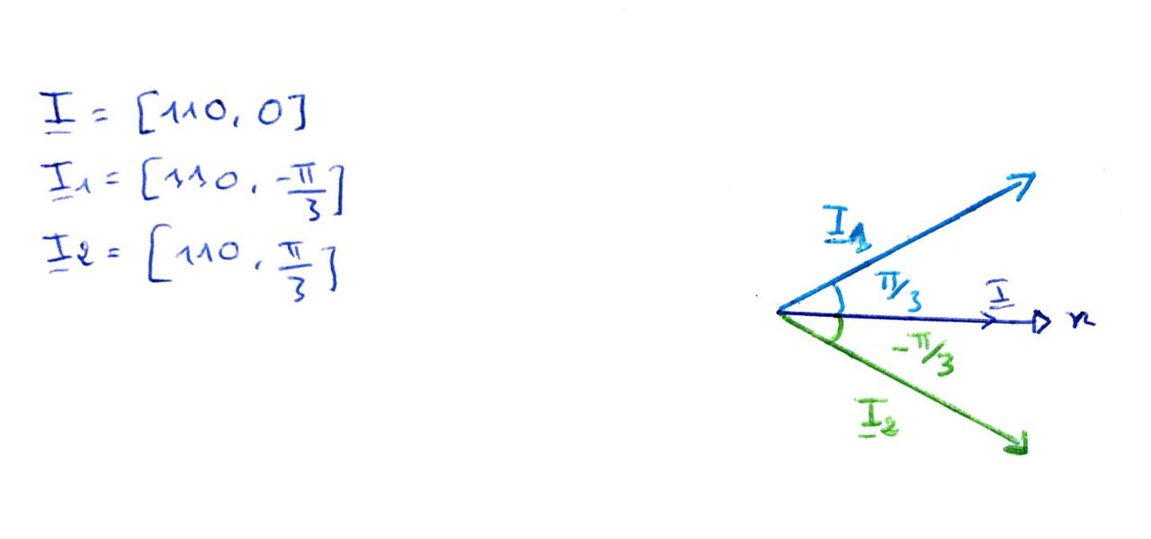

1. Une image contenant texte, carte

   Description générée automatiquement

- L’expression temporelle de $V_{R2}(t) :$

On sait que : ${\underline{V}}_{R2}={\underline{Z}}_{R2}.{\underline{i}}_{2}\left(t\right)$

$$et on a déjà: {\underline{V}}_{R2}=110\sqrt{2}.e^{j\left(ωt+\frac{π}{3}\right)}$$

$Donc:V_{R2}(t)=110\sqrt{2}.\cos\left(ωt+\frac{π}{3}\right)$**.**

* L’expression temporelle de $V_{L2}(t) :$

On sait que : ${\underline{V}}_{L2}={\underline{Z}}_{L2}.{\underline{i}}_{2}\left(t\right)$

$$et on a déjà: {\underline{V}}_{L2}=190,05\sqrt{2}.e^{j\left(ωt+\frac{5π}{6}\right)}$$

$Donc:V_{L2}(t)=190,05\sqrt{2}.\cos\left(ωt+\frac{5π}{6}\right)$**.**

-L’expression temporelle de $V_{c}(t) :$

On sait que : ${\underline{V}}_{C}=Z_{C}.i_{2}\left(t\right)$

et on a déjà : ${\underline{V}}_{C}=361,05\sqrt{2}.e^{j\left(ωt+\frac{5π}{6}\right)}$

Donc : $V_{c}(t)=361,05.\cos\left(ωt+\frac{5π}{6}\right)$**.**

-L’expression temporelle de $i(t) :$

$\underline{i}\left(t\right)=\frac{\underline{V}\left(t\right)}{\underline{Z}eq}$ =110 $\sqrt{2}.e^{j\left(ωt\right)}$

$Donc: i(t)=$**110 $\sqrt{2}.\cos\left(ωt\right).$**

-L’expression temporelle de $i_{1}\left(t\right) :$

${\underline{i}}_{1}\left(t\right) =\frac{\underline{V}\left(t\right)}{\underline{Z}1}$ = $\frac{220\sqrt{2}.e^{jωt}}{1+j\sqrt{3}}$ =110 $\sqrt{2}.e^{j\left(ωt-\frac{π}{3}\right)}$

$$Donc: i_{1}(t)=110\sqrt{2}.\cos\left(ωt-\frac{π}{3}\right).$$

-L’expression temporelle de $i_{2}(t) :$

${\underline{i}}_{2}\left(t\right) =\frac{\underline{V}\left(t\right)}{\underline{Z}2}$ = $\frac{220\sqrt{2}.e^{jωt}}{1-j\sqrt{3}}$ =110 $\sqrt{2}.e^{j\left(ωt+\frac{π}{3}\right)}$

$$Donc: i_{2}(t)=110\sqrt{2}.\cos\left(ωt+\frac{π}{3}\right).$$